Fentanyl
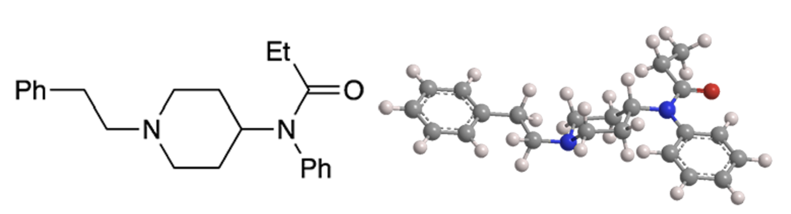
Fentanyl ist ein starkes und inzwischen berüchtigtes opioides Schmerzmittel. Es ist bis zu 100-mal stärker als Morphin und wirkt schnell, verbleibt aber nur kurze Zeit im Körper, weshalb es in der Regel als Pflaster verabreicht wird.

Fentanyl ist ein Agonist (‘Verursachender’) der μ-Opioidrezeptoren, die Schmerzen kontrollieren, aber auch Euphorie auslösen und zur Abhängigkeit führen können. Es ist das am häufigsten verwendete synthetische Opioid und steht auf der Liste der unentbehrlichen Arzneimittel der Weltgesundheitsorganisation.

Im Jahr 1959 synthetisierten der belgische Arzt Paul Janssen und seine Mitarbeiter in seinem Pharmaunternehmen Janssen Pharmaceutica Fentanyl als eines von mehreren opioiden Schmerzmitteln. In den 1990er Jahren führte das Unternehmen das Fentanylpflaster ein.

Fentanyl ist einer der Hauptakteure bei der derzeitigen Opioid-Missbrauchsepidemie in den Vereinigten Staaten. Es ist so stark, dass Menschen, die mit Opfern von Überdosierungen und Drogenhändlern zu tun haben, persönliche Schutzausrüstung tragen müssen, um nicht mit der Droge in Kontakt zu kommen. Zur Unterstützung dieser Helfer haben die Hersteller von Analysegeräten Geräte entwickelt, mit denen sich Fentanyl und andere Betäubungsmittel schnell nachweisen lassen, ohne dass die Behälter mit den Drogen geöffnet werden müssen.

